Przedsiębiorstwo Wodociągowo-Kanalizacyjne „PŁONIA” Sp. z o.o.
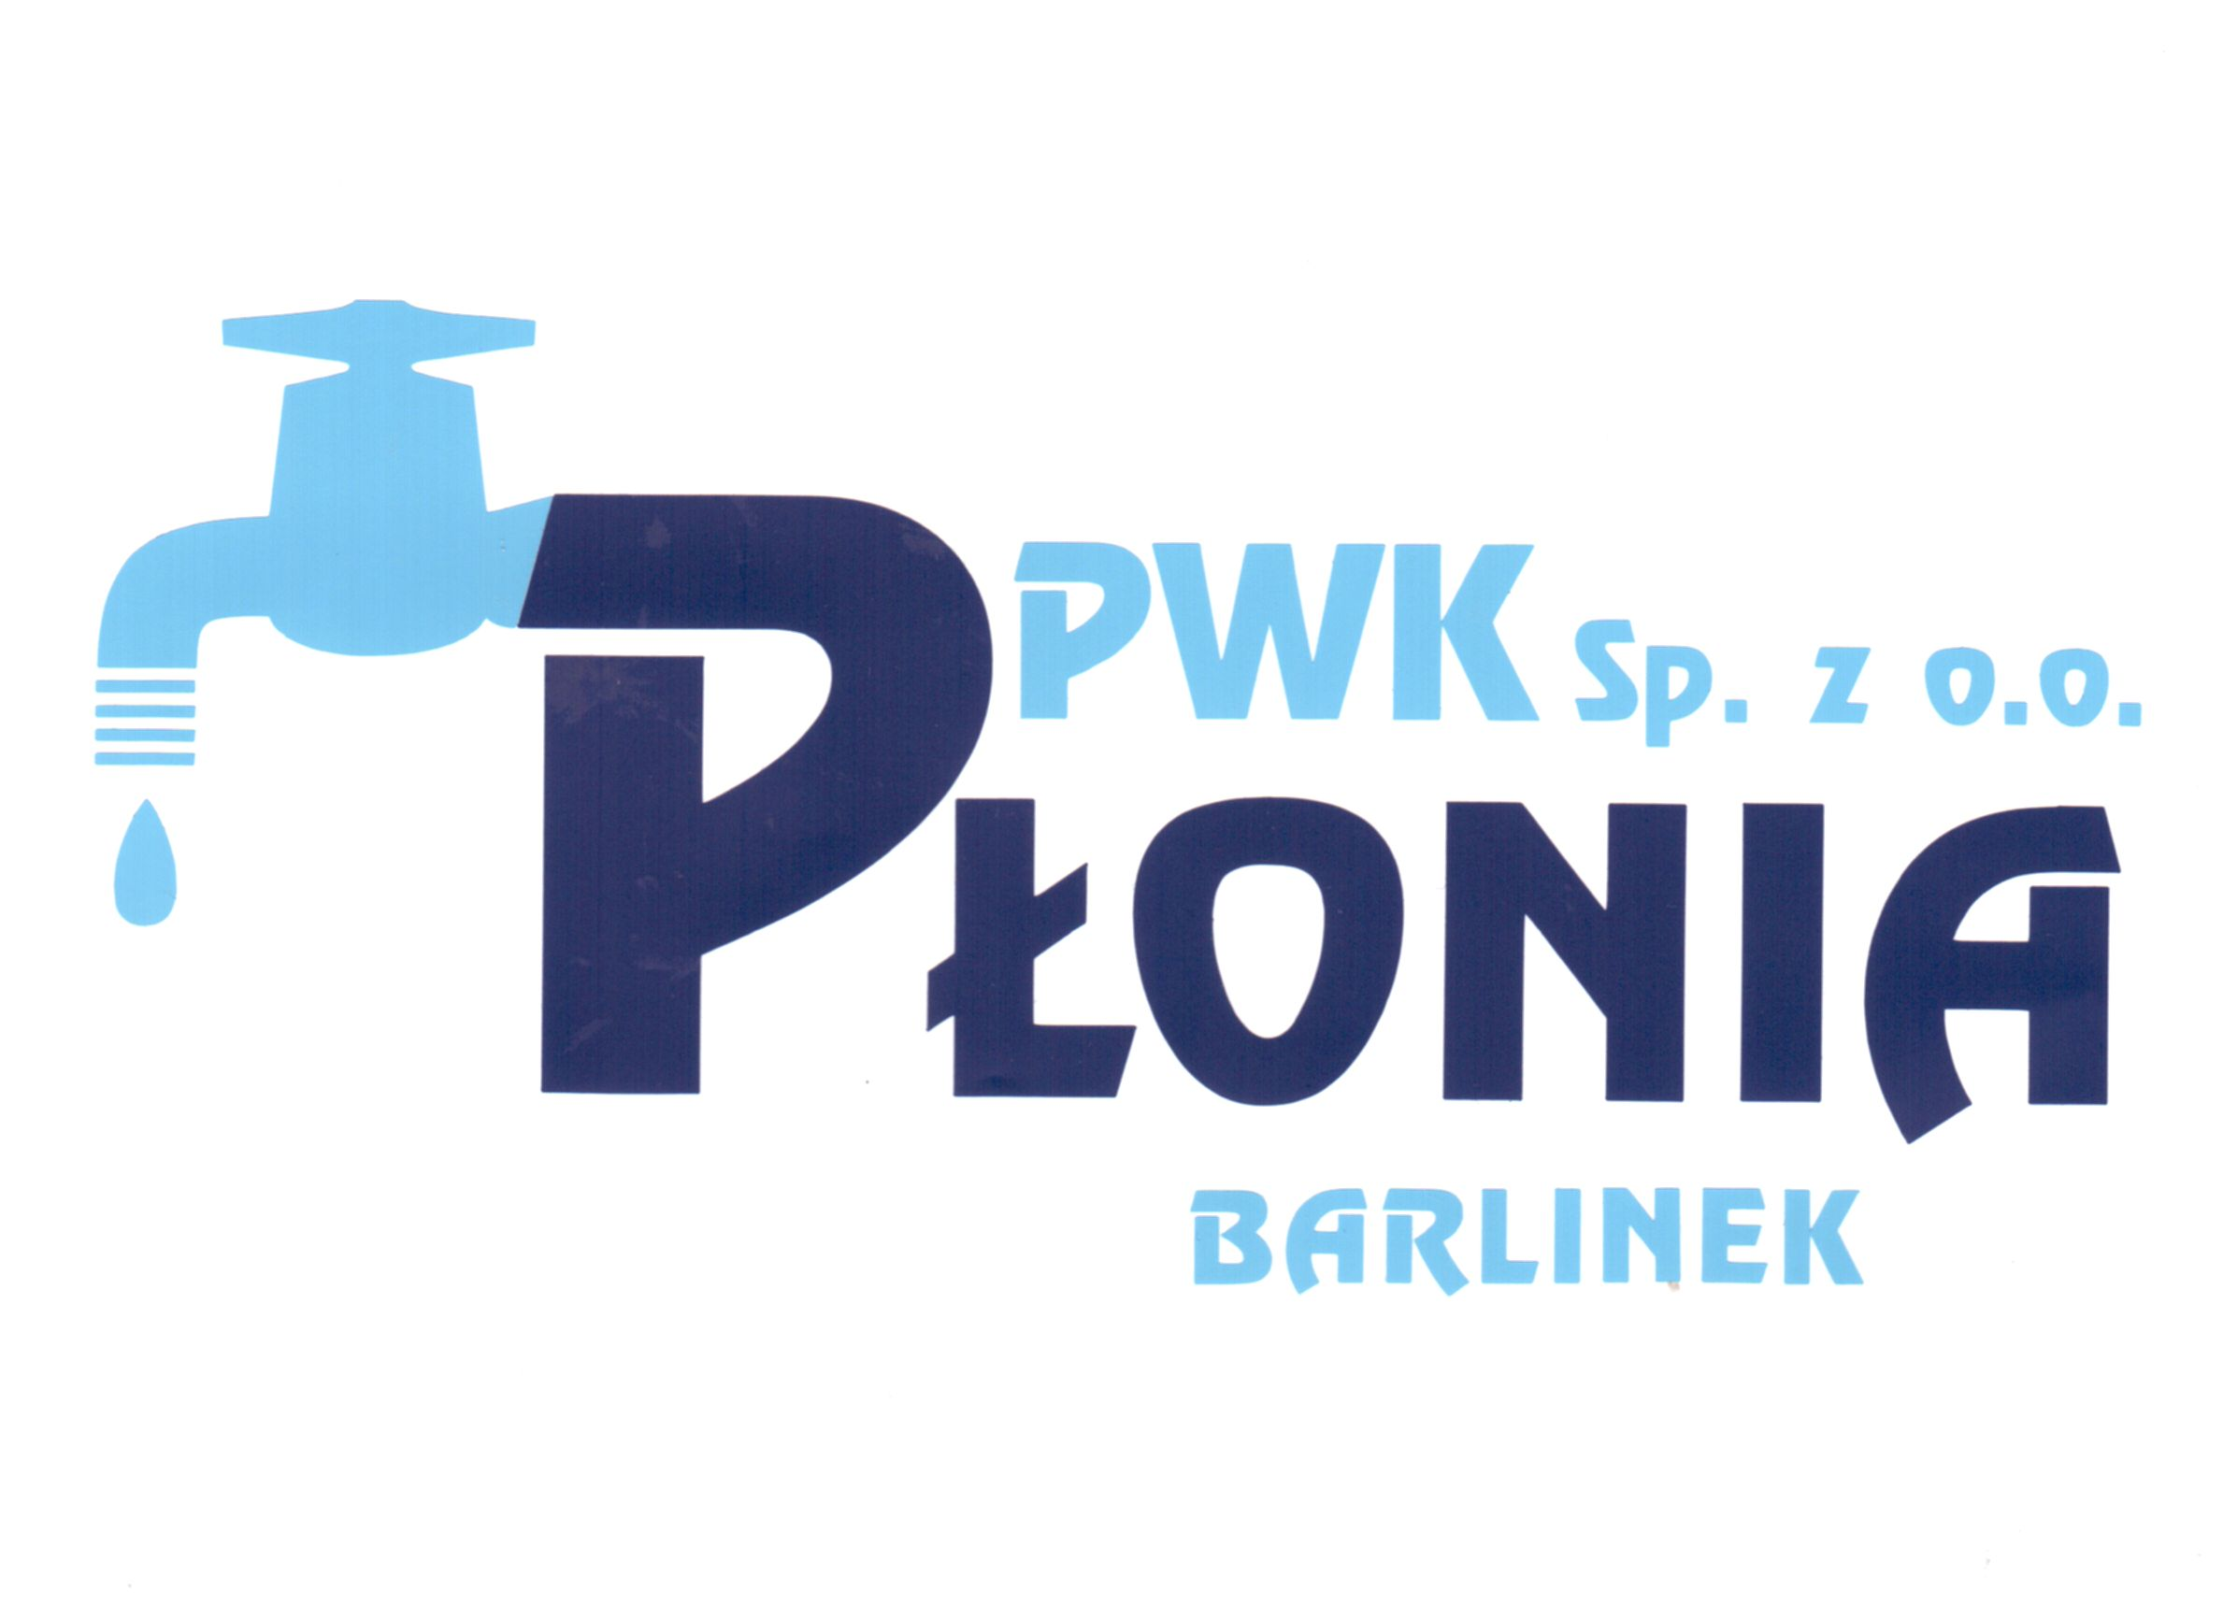
ul. Fabryczna 5
74-320 Barlinek
woj. zachodniopomorskie
kraj: Polska
Telefon: 95-746-2100
Telefaks: 95-746-2100
Adres internetowy: www.pwkplonia.pl
e-mail: biuro@pwkplonia.pl

Wykonawca: .........................................................................................................................

..........................................................................................................................

PROPOZYCJE ZLECENIA CZĘŚCI ZAMÓWIENIA PODWYKONAWCOM
(wypełnić, jeżeli dotyczy)

na zadaniu p.n.:

„Przebudowa Stacji Uzdatniania Wody w m. Rychnów, gm. Barlinek”

LP. | Prace, które mają zostać zlecone | Wartość zamówienia podzleconego w %  ceny oferty

Wykonanie części zamówienia powierzymy następującym podwykonawcom:
____________________________________________________________________________________________________________________________________________________________________________________________________

.............................................., dnia .....................................

..................................................................
podpis osoby składającej oświadczenie

